1. Imagen que contiene captura de pantalla

   Descripción generada automáticamenteDibuje el circuito 1 con los valores de componentes mostrados en la figura.
2. Introduzca una simulación en modo transitorio para obtener unos pocos ciclos (5-10) de la señal de salida (Output)
3. 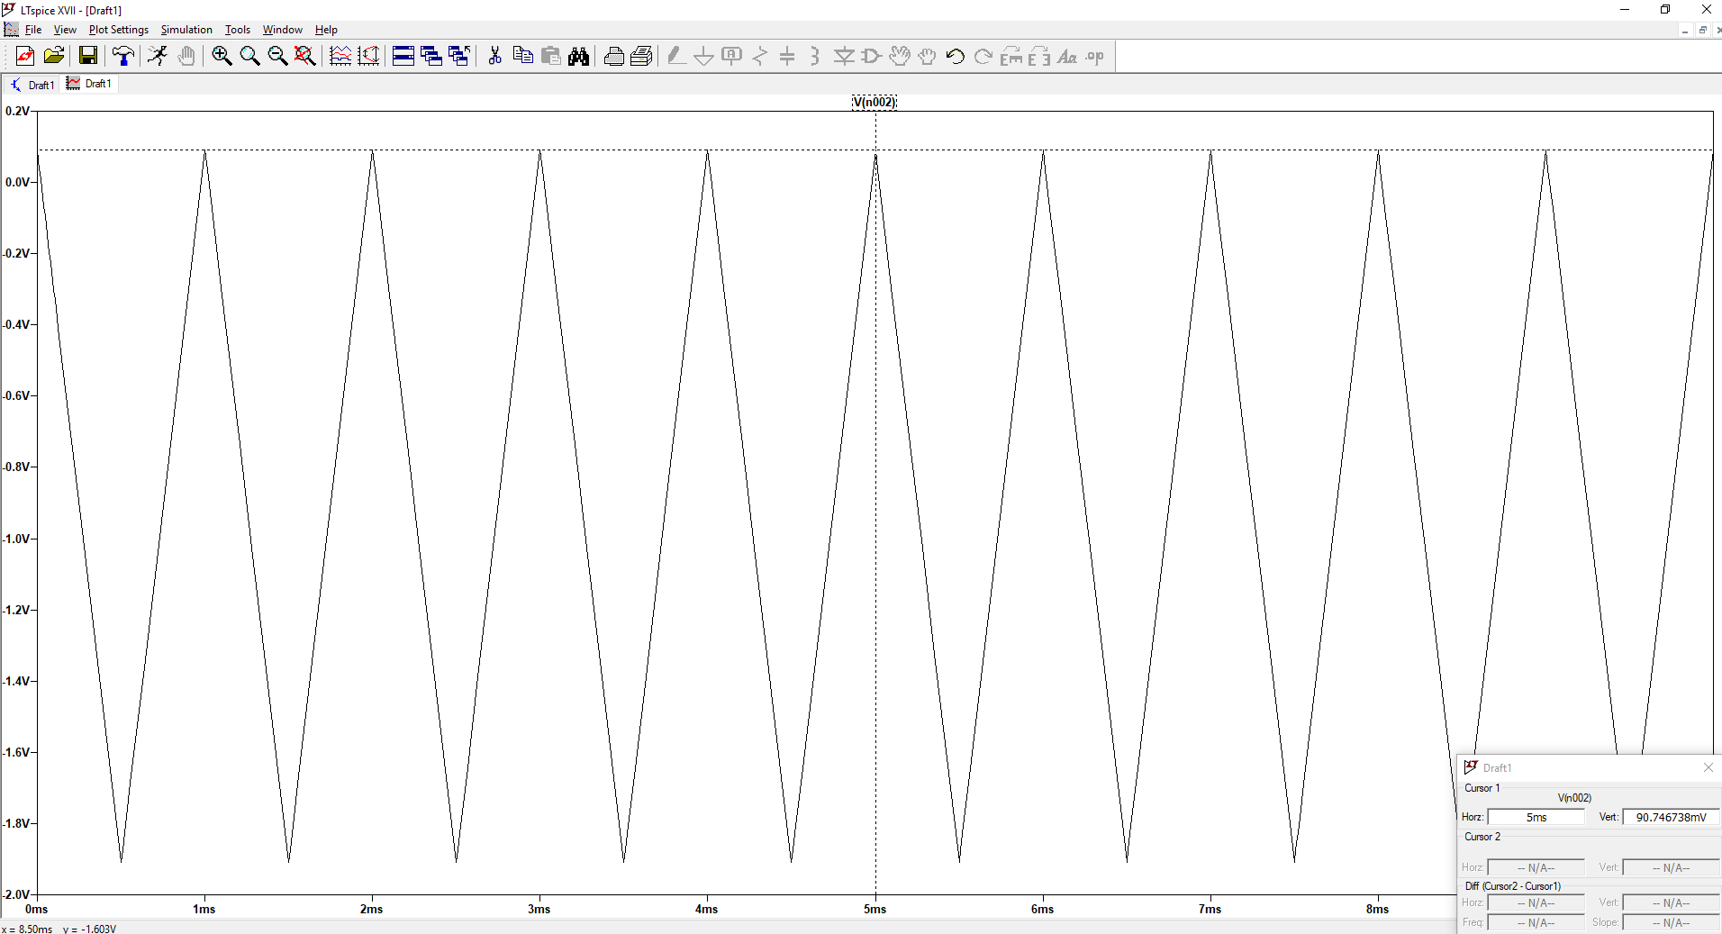Determine los valores de tensión mínimo, máximo y promedio de la señal de salida.

1. Imagen que contiene barco, agua, grande, exterior

   Descripción generada automáticamenteDibuje en el mismo gráfico la tensión V2 y la tensión de salida (“Output”) y determine la diferencia de fase entre ambas señales.

$δ=0.5 ms=5*{10}^{-4}s$ $ϕ=5*{10}^{-4}*1000*360=180°=π rad$

1. Calcule teóricamente el valor de la tensión de salida usando el modelo lineal del OpAmp y compárelo con los valores obtenidos de la simulación.

Como tenemos un amplificador operacional ideal $I_{-}=I_{+}=0$

$$V_{+}=0V$$

$$\frac{V_{1}-V_{-}}{R1}+\frac{V_{2}-V_{-}}{R_{2}}+\frac{V_{out}-V_{-}}{R_{3}}=I_{-}=0$$

Como tiene realimentación negativa podemos trabajar en la región lineal teniendo

$$V_{+}=V_{-}=0$$

$$\frac{V_{1}}{R1}+\frac{V_{2}}{R2}+\frac{V_{out}}{R_{3}}=0<=>\frac{R_{2}V_{1}+R_{1}V_{2}}{R_{1}R_{2}}=-\frac{V_{out}}{R_{3}}<=>$$

$$V_{out}=-\frac{R_{3}\left(R_{2}V_{1}+R_{1}V_{2}\right)}{R_{1}R_{2}}=-\frac{{10}^{3}\left({10}^{3}*2+2,2*{10}^{3}V_{2}\right)}{2,2*{10}^{3}*{10}^{3}}=-\left(\frac{2*{10}^{3}}{2.2*{10}^{3}}+V_{2}\right)=>$$

$$V_{out}=V_{2}-\frac{10}{11}, desfasada π radianes$$

$V_{2}-\frac{10}{11}$ y $φ=π$

1. ¿Cuáles son los valores máximos y mínimos que V1 puede tomar sin saturar el AO? Use LTspice para encontrar dichos valores.

Para que no sature, $V_{1}$ debe estar comprendida entre $-8,5V$ y $8,5V$ siendo estos los valores mínimo y máximo respectivamente que puede tomar.